向吳寶春學習 努力不懈的精神
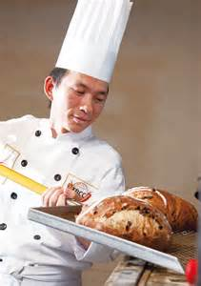 | 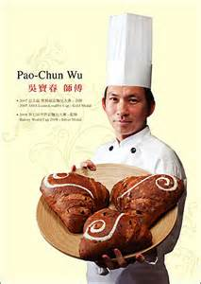
來自台灣的麵包師吳寶春勇奪世界麵包大師賽冠軍，一舉將台灣的麵包推上國際舞台，為台灣烘焙業創造了歷史紀錄。回顧這位只有國中畢業的麵包大師追夢過程，吳寶春說，這個世界有多大，他的夢想就有多大，也因為他這種對夢想的堅持，不僅為台灣烘焙業寫下傳奇，更成就了他不凡的人生。

我要向他學習 努力不懈的精神 為台灣烘培寫下傳奇。打敗了世界各國的高手也因為他這種對夢想的堅持更成就了他不凡的人生

